《电子CAD技术》课程实现“理论+实训+考证”一体化教学模式改革

在学校全面推进一体化教改思想的指导下，信息与工程系机电教研室努力实践“理论+实训+考证”的高职全日制教改模式探索。经过近一个学期的理论教学，二个多星期的培训,本周一(6月30日)上午，06应用电子单招班35名学生在常州轻工职业技术学院考点一次性全部通过全国CAD网络中心认证的电子CAD资格认证考试。
“电子CAD技术”为06应用电子单招班本学期的必修课程，同时也是专业实训要求和考证要求课程。任课教师李梦军与常州轻工职业技术学院电子系相关科室密切合作，结合国家职业资格技能鉴定考核大纲和省校教学计划两者要求，制订了“电子CAD技术”课程的“理论+实训+考证”一体化教学计划。日常教学中注意加快教学进度，在完成全部教学大纲内容后随即进入课程实训，克服了学校机房白天紧张的情况利用夜课来保证实训课时量，按时于期末前完成实训内容，并实现最终考证100%的一次性通过率。另在系部和教务处的支持下，该课程实现了学生凭考证合格成绩可申请免考期末考试的考试模式改革，进一步深化了“理论+实训+考证”一体化的教学模式改革。学生学得有目标有动力也终有所获，高职全日制教学模式改革初见成效。
与上届05应用电子班的电子CAD培训和考证都放在校外进行不同，本次任课教师已担当起考证项目的全部培训教学工作，实现了“培训校内化”，体现了学校倡导的“双师型”教师的内在价值，也降低了学生的考证费用。
考证结束后，除了必需的实训报告外，学生还需撰写项目考证总结报告，以实践机电教研室的三证书代替传统毕业设计（报告）的教学改革，以期将高职全日制教学模式的改革进行到底。

机电教研室 李梦军
2008年6月30日

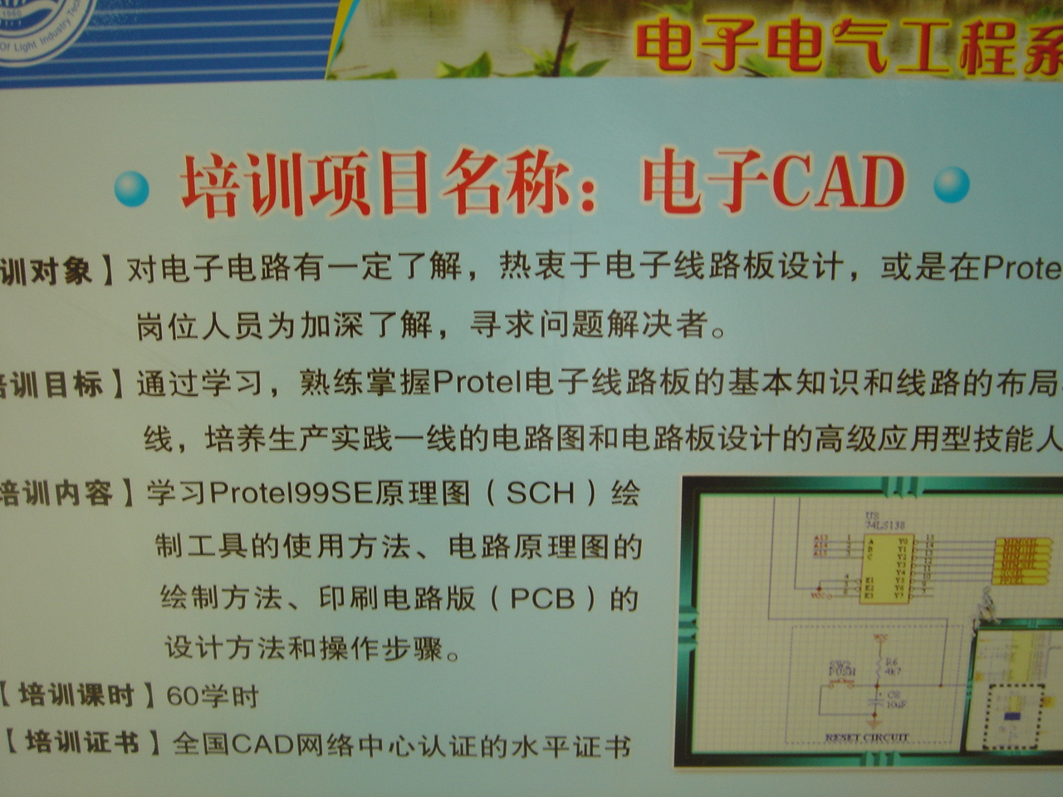
证书简介
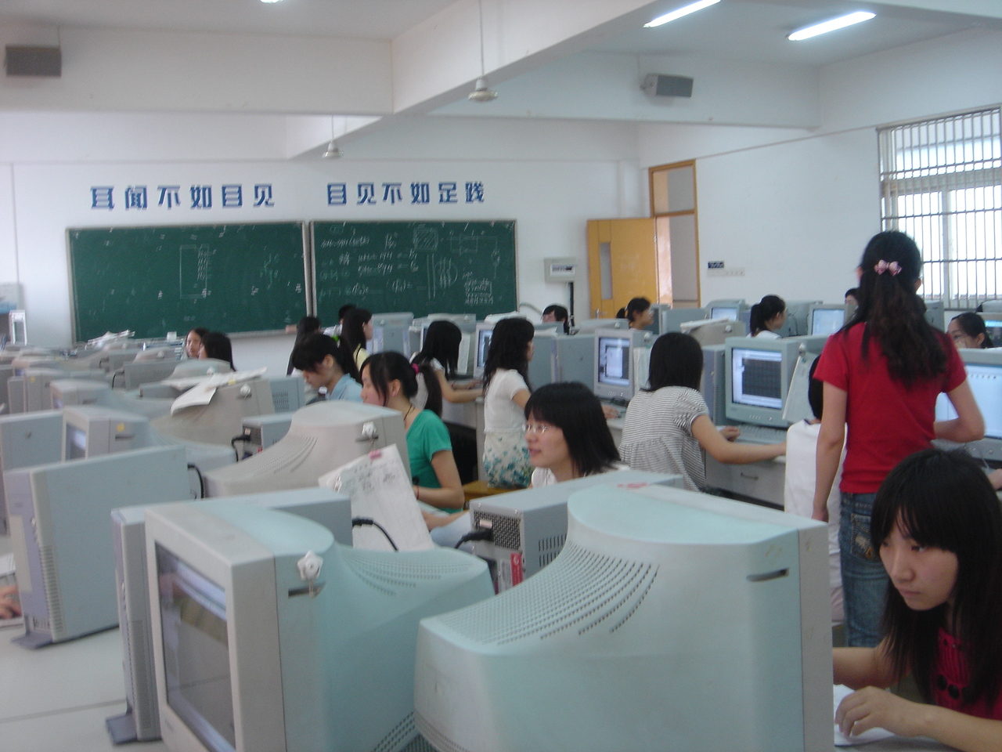
考证现场
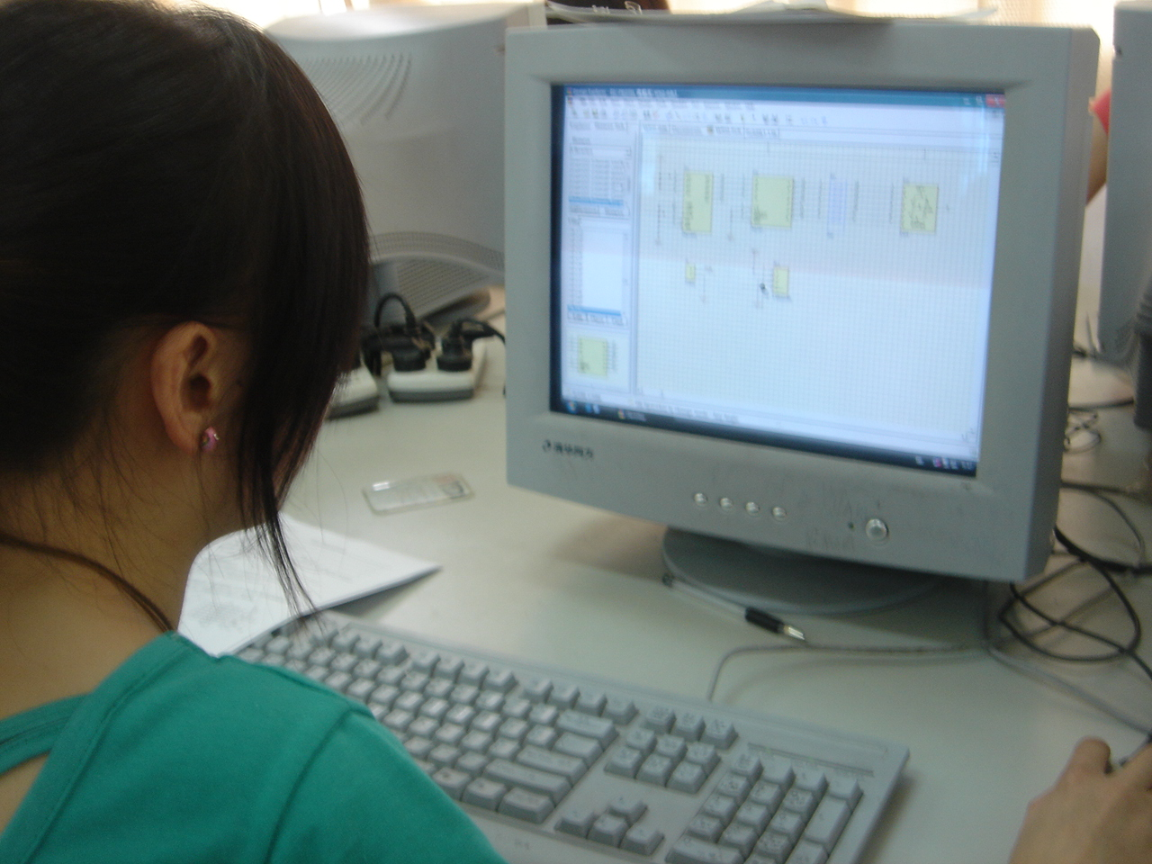
学生1考试中
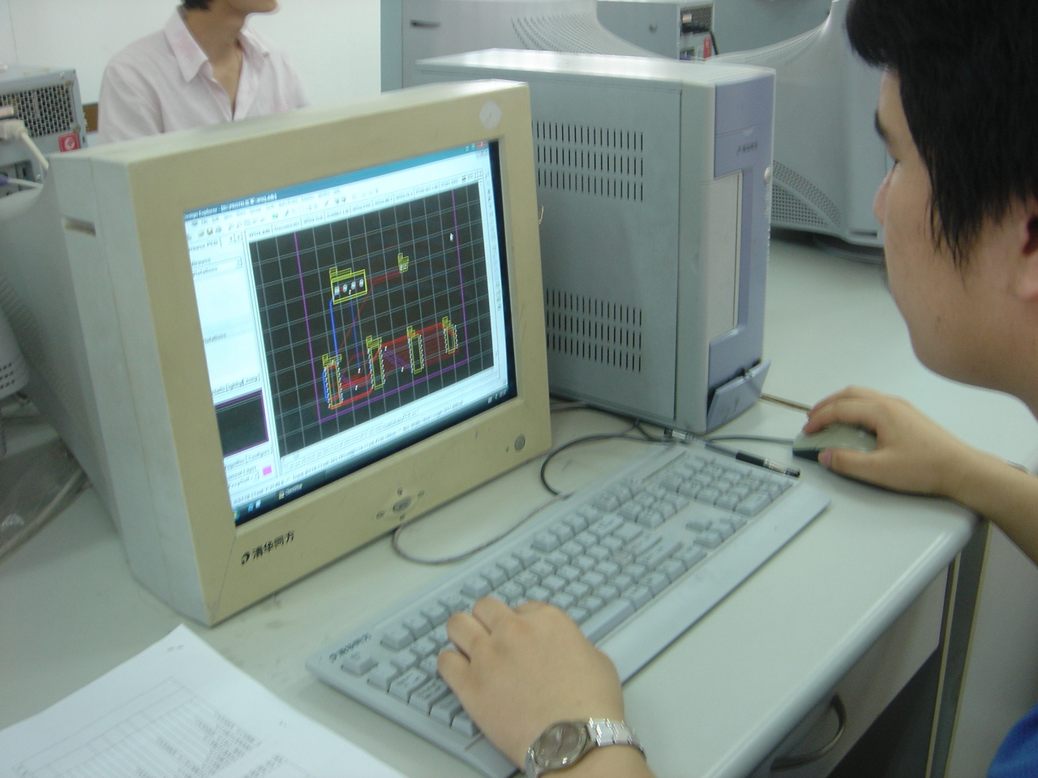
学生2考试中

